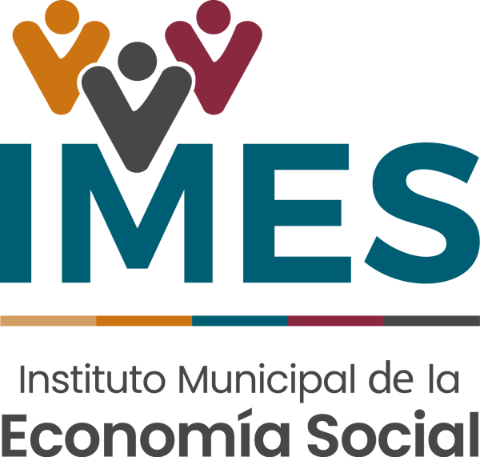

“INTERES PUBLICO”

Chetumal Quintana Roo, 31 de marzo de 2023

Actividad | Observaciones
Bazar IMES | Consiste en espacios estratégicos en la ciudad para la comercialización de los productos de artesanos y emprendedores Othonenses, a través del “BAZAR IMES”, el cual se llevó a cabo en la explanada de la Bandera de esta ciudad Chetumal los días 14, 15, 21 y 22 de enero dejando una derrama económica total de $88,700.00. El objetivo del BAZAR IMES es una alternativa tanto para los expositores como para el consumidores; para los expositores contar con un espacio donde puedan exponer, difundir y comercializar sus productos de una manera directa a consumidores reales, potenciales e impulsar su economía; para los visitantes consumidores nacional y extranjero es conocer la variedad de productos y adquirir artículos directamente de artesanos y emprendedores Othonenses.
Evidencia
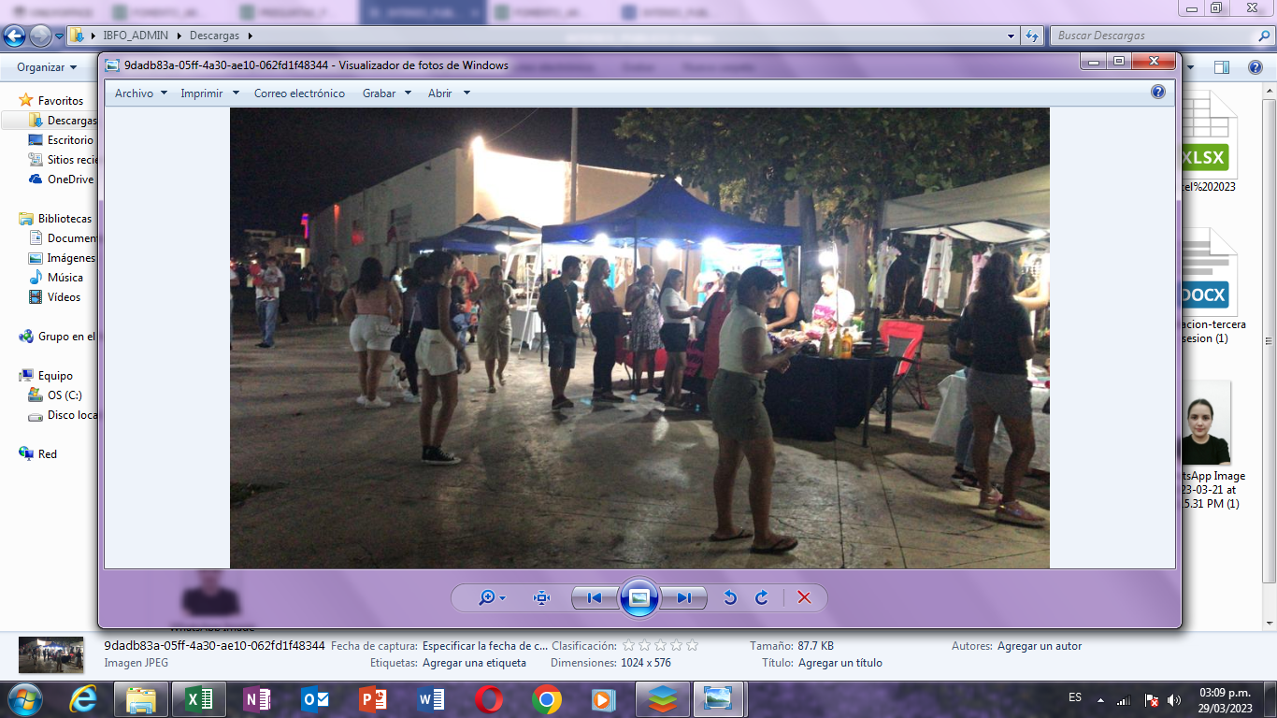
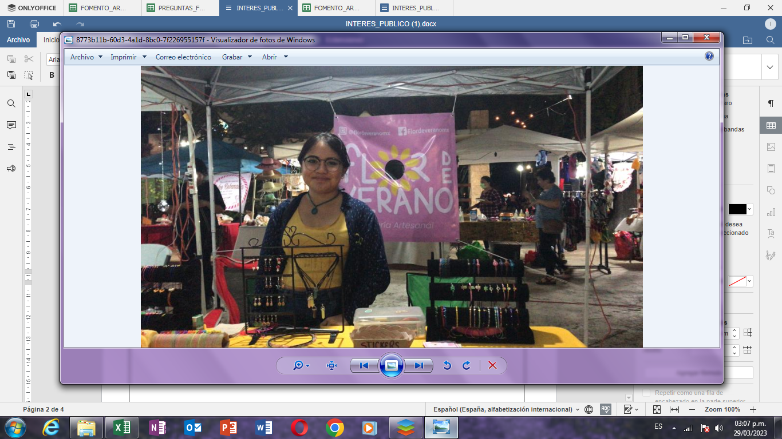

Actividad |  |  | Observaciones
Paseo Héroes |  |  | El evento consistió en un espacio estratégico para la comercialización de los productos de artesanas y emprendedoras othoneneses en el marco del “PASEO HEROES SORORA” se celebró el día internacional de la mujer en el que se conmemora la lucha de las mujeres por el reconocimiento y ejercicio efectivo de sus derechos, para coadyuvar en la reactivación económica del municipio de Othón P. Blanco dicho evento tuvo iinicio desde la Avenida Álvaro Obregón hasta la Calle Carmen Ochoa de Merino sobre la Av. de los Héroes el cual se llevó a cabo los días 18 y 19 de marzo del presente año, en un horario de 18 horas a 22 horas; entre algunos de los productos que se ofrecieron fueron: artesanías, comida, postres, aguas, manualidades y diversos productos de empresas y emprendedores de la ciudad cabe mencionar que se contó con la participación de alrededor de 100 expositoras, este evento genero una derrama económica significativa para las familias de artesanas y emprendedoras Othonenses
Evidencia
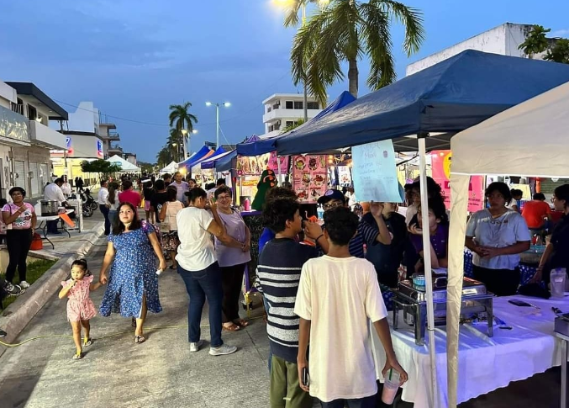
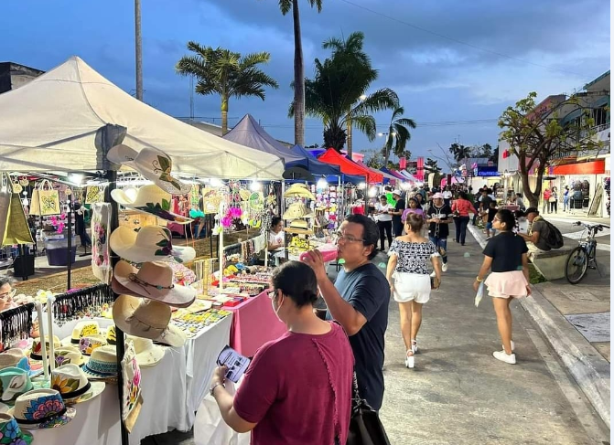

 | Actividad | Descripción
 | Cursos de capacitación | El H. ayuntamiento de Othón. P. blanco a través del Instituto Municipal de la Economía Social convocaron a participar a las y los emprendedores Othonenses en los cursos de educación financiera impartidos por BBVA, enfocado a la Innovación y calidad de los bienes y servicios locales que permitan impulsar la profesionalización del sector empresarial.

Actividad | Observaciones
Cursos Educación financiera | Se llevaron a cabo una serie de cursos en educación financiera los cuales fueron los siguientes:  “Digitaliza tus finanzas” 23/marzo/2023 de 10:00 a 11:00 am  “Aprovecha mejor tu dinero” 30/marzo/2023 de 1:00 a 2:00 pm.  Cabe mencionar que dichos cursos fueron impartidos por BBVA, por medio de los cursos antes mencionados en educación financiera se logró capacitar alrededor de 60 personas.
Evidencia fotográfica

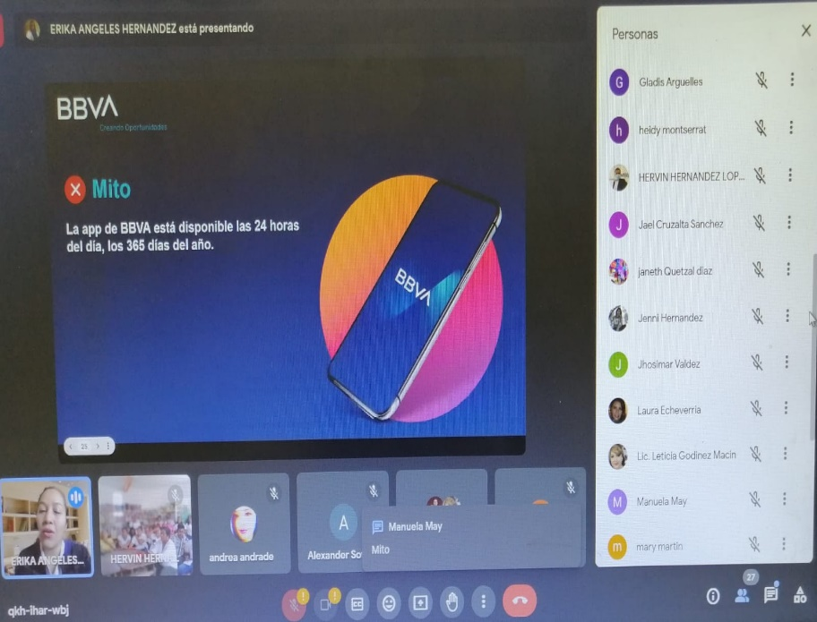
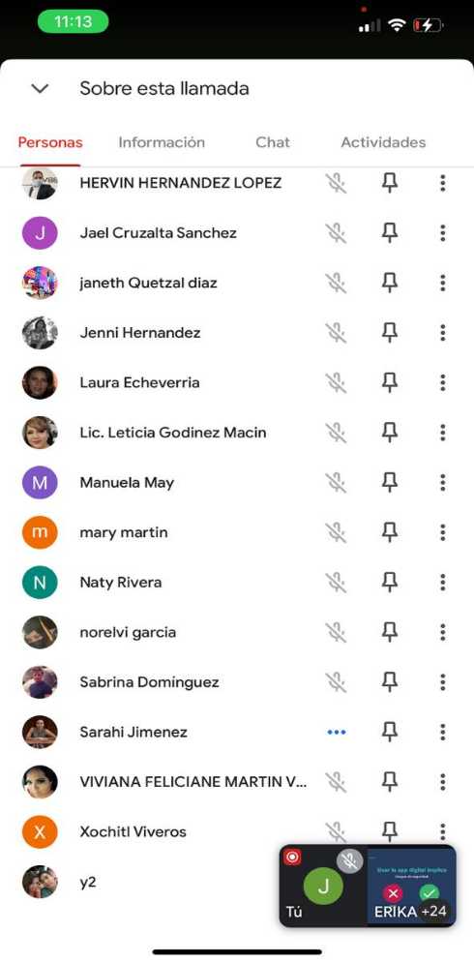

Actividad | Descripción
Programa de capacitación | El H. ayuntamiento de Othón. P. Blanco a través del Instituto Municipal de la Economía Social promueve el trabajo de investigación, difusión y capacitación a diferentes sectores empresariales con el fin de mejorar sus procesos de comercialización y actualizar datos de cadenas de mercadeo.

Actividad | Observaciones
Cursos de capacitación | Se lleva a cabo un programa de capacitación permanente en diferentes comunidades del municipio, cámaras empresariales, comercios establecidos, emprendedores independientes, vendedores ambulantes, artesanos y diferentes proyectos productivos del programa federal sembrando vida :
24/01/2023 | RAMONAL: Marketing con enfoque en economía local
24/01/2023 | PALMAR: Marketing con enfoque en economía local
25/01/2023 | FRANCISCO VILLA: Marketing con enfoque en economía local
25/01/2023 | NACHI COCOM: Marketing con enfoque en economía local
26/01/2023 | GONZALEZ ORTEGA: Marketing con enfoque en economía local
26/01/2023 | UCUM: Marketing con enfoque en economía local
07/02/2023 | CBTIS 253: Marketing con enfoque en economía local
10/02/2023 | CBTIS 253 : Competencias laborales
16/03/2023 | SAN PEDRO PERALTA: Marketing con enfoque en economía local
16/03/2023 | LAZARO CARDENAS: Marketing con enfoque en economía local
17/03/2023 | CANACO: Marketing con enfoque en economía local
21/03/2023 | PERSONAL MUNICIPIO OPB : Ortografía Básica
22/03/2023 | PERSONAL MUNICIPIO OPB : Ortografía Básica
23/03/2023 | PERSONAL MUNICIPIO OPB : Ortografía Básica
23/03/2023 | CBTIS 71 CARRILLO : Marketing para emprendedores
Evidencias
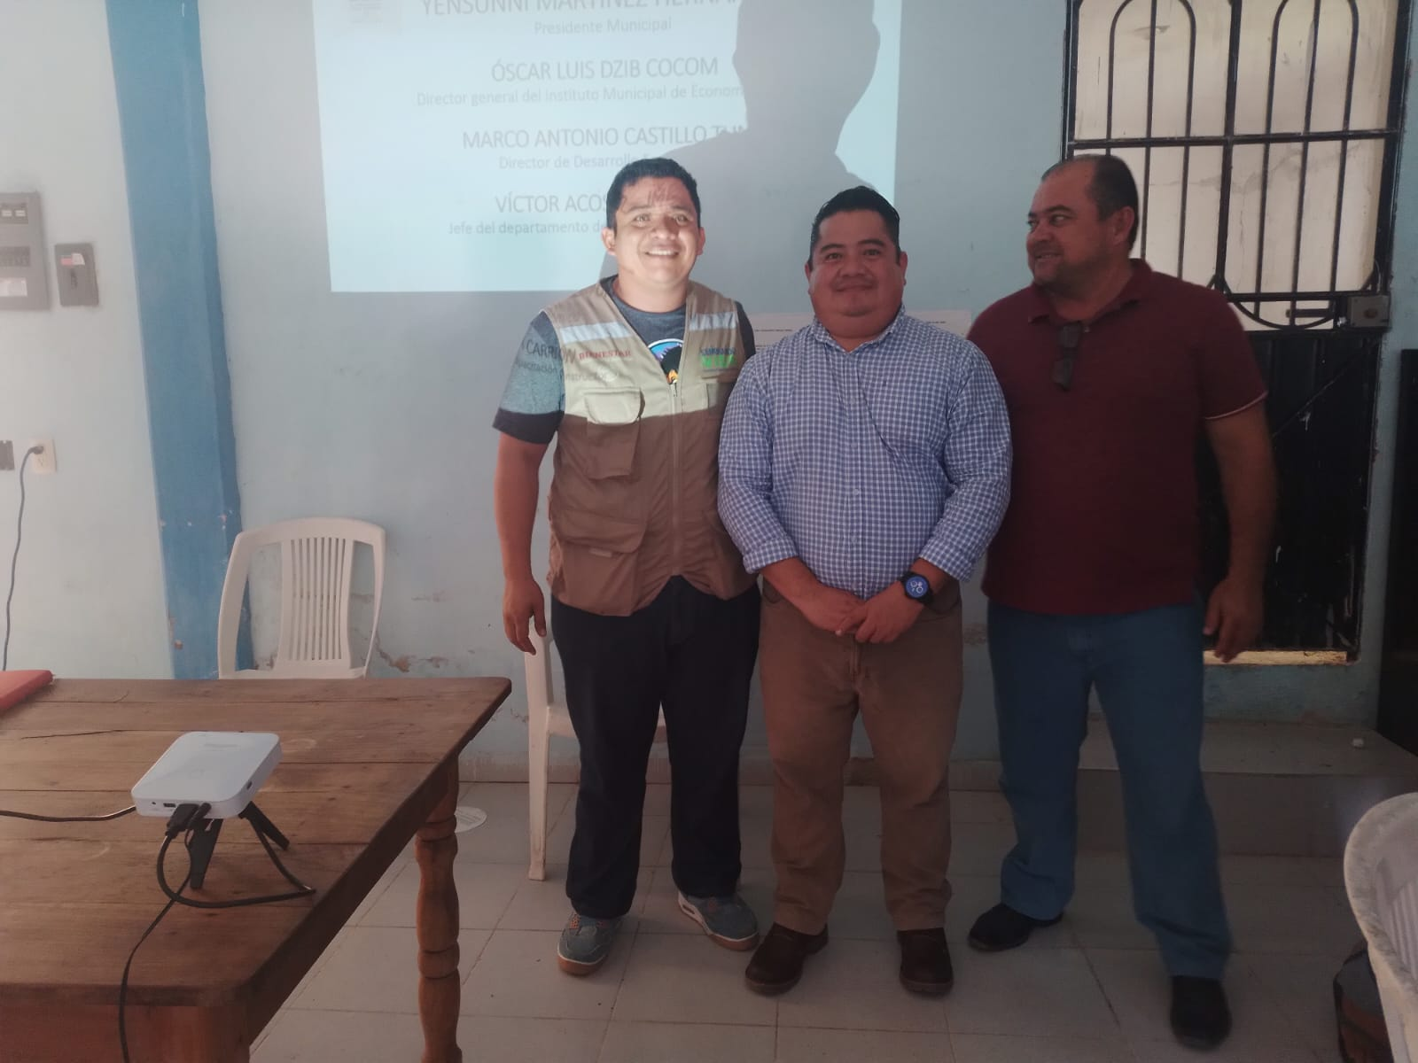
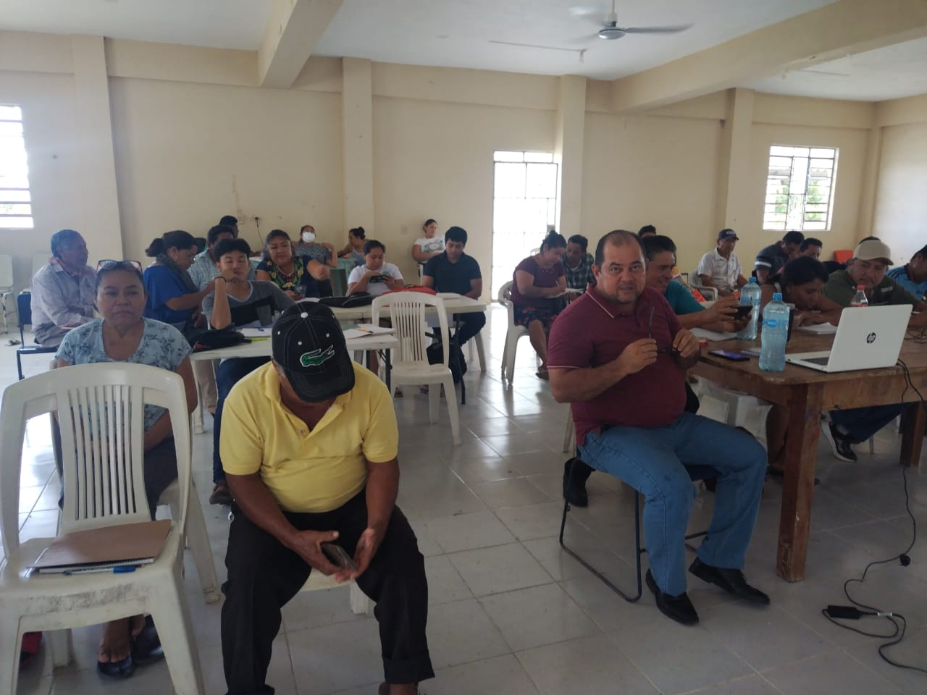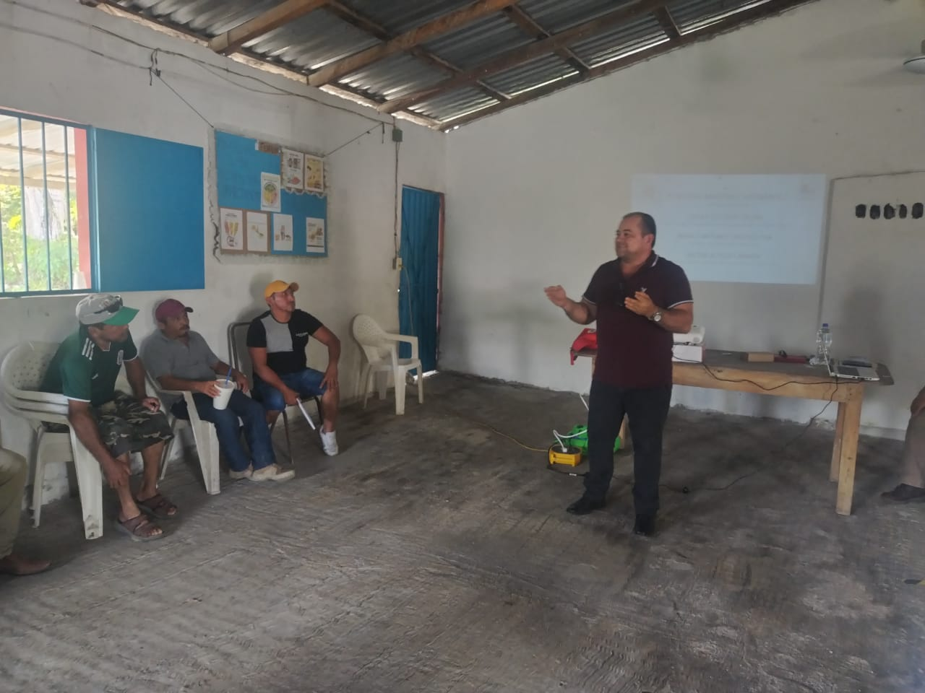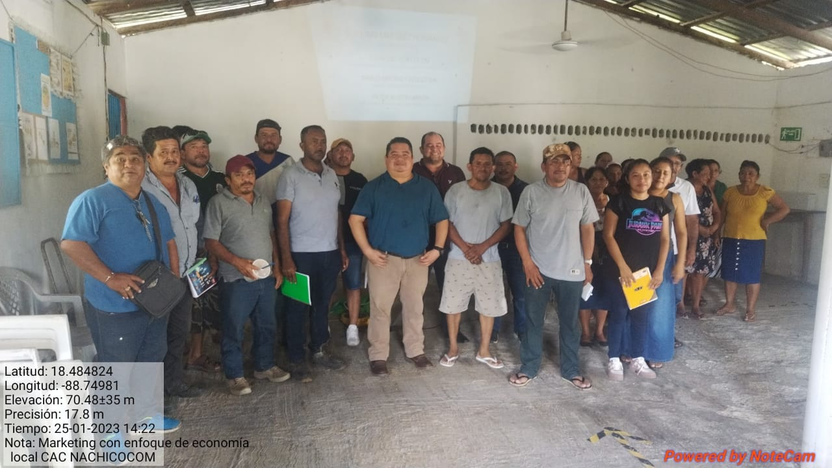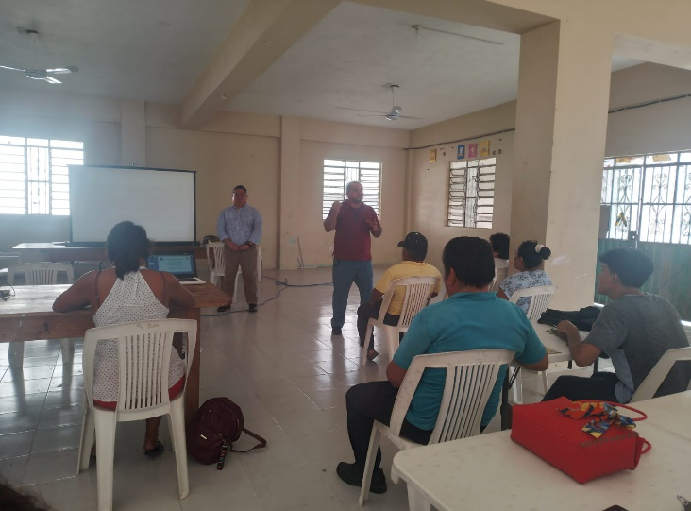

Curso Marketing con enfoque en economía local
